أسطورة الإعلانات دوني دويتش


http://www.rclub.ws/?p=721
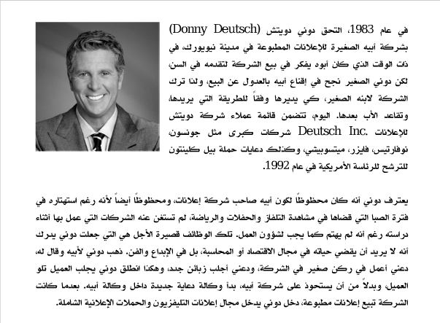

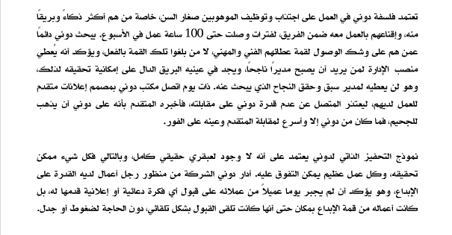
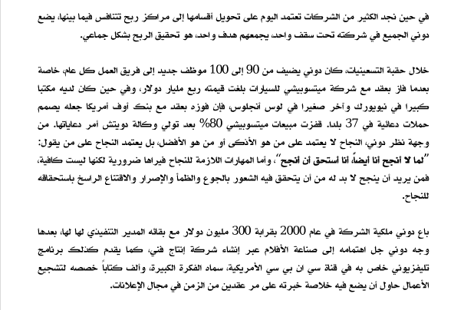
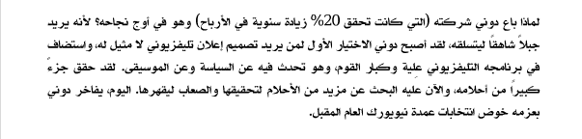

Comments:

يستفاد من هذه القصة:
- تقدم اكثر فاكثر , فان توقفت عن التقدم سيتقدم عليك من هم خلفك.
- إذا وقفت قف ساكناً حتى لا تخاطر بأي شيء – فأنت فعلياً تخاطر بكل شيء.
- أنشئ عالمك الخاص ولا تكن كما يحب ان يكون غيرك.
- طبق اخلاق المهنة. ولكن يجب ان تتخلى عنها في بعض الحالات.

